Міністерство освіти і науки України
Вінницький національний технічний університет
Факультет інтелектуальних інформаційних технологій та автоматизації
Кафедра системного аналізу та інформаційних технологій

Звіт
Про виконання лабораторної роботи № 3-2
З дисципліни «Фізика»
Тема: «Визначення горизонтальної складової напруженості магнітного
поля Землі.»

Виконав:
студент групи СА-22б
Дудар А.М.
Перевірив: доц.
Книш Б.П.

Вінниця 2023
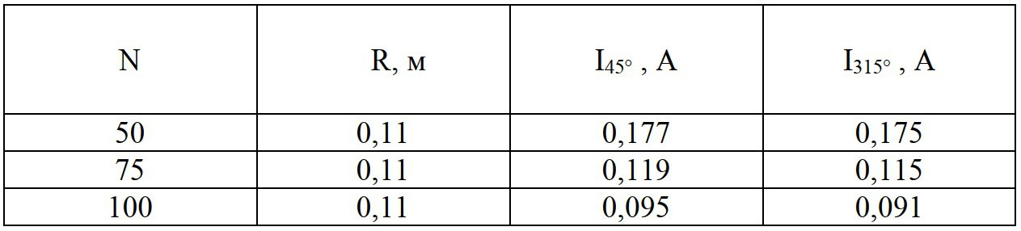

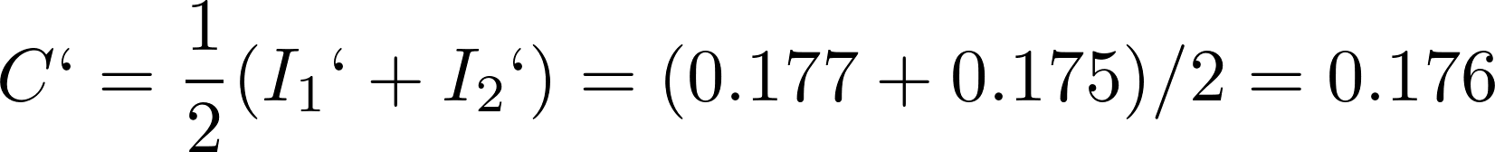

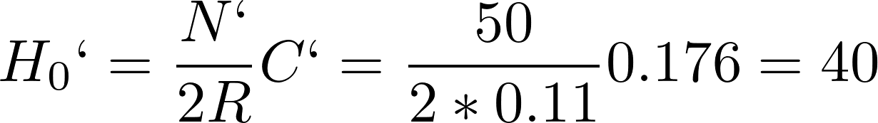

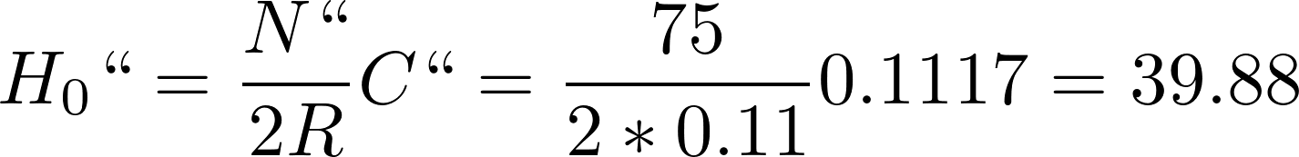

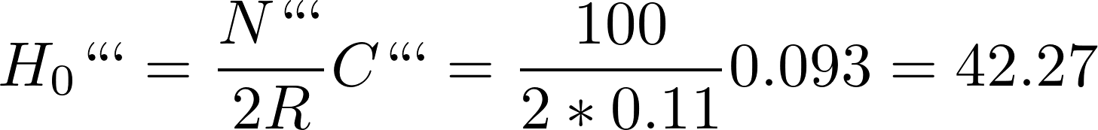

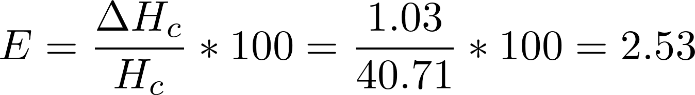 %

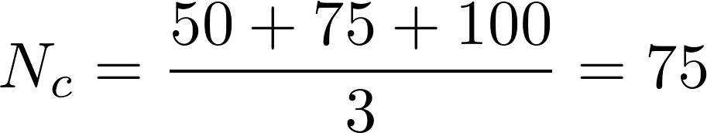

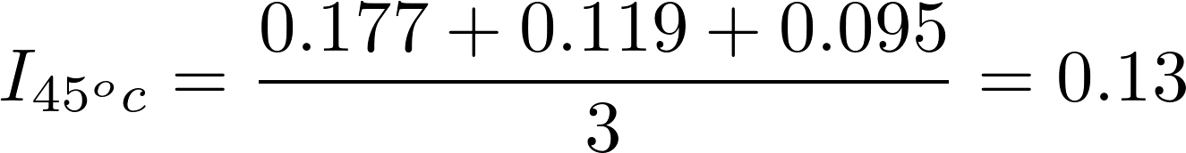

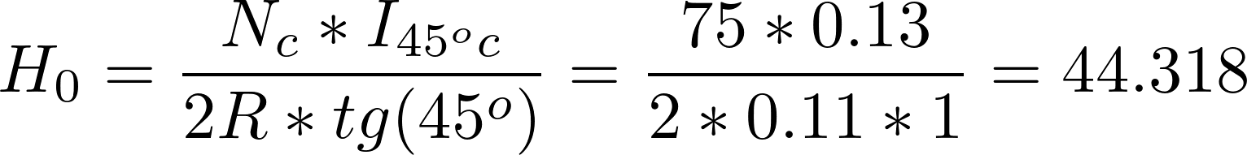

Висновок: Я навчився визначати горизонтальну складову напруженості
магнітного поля Землі.

